Mystic Defenders: Guardians of the Elemental Fortress

前景文档

版本 <3.0>

修订历史记录

|  |  |  |  |
| --- | --- | --- | --- |
| **日期** | **版本** | **说明** | **作者** |
| 13/03/24 | 1.0 | 对文档进行初步编辑，对项目进行初步介绍。 | Juliano |
| 14/03/24 | 2.0 | 对文档欠缺部分进行补充 | 王理想 |
| 12/05/24 | 3.0 | 对文档进行进一步完善，补充项目已实现和新增的功能 | Zhi Ling Tan |
|  |  |  |  |

目录

1. 简介 4

1.1 目的 4

1.2 范围 4

1.3 定义、首字母缩写词和缩略语 4

1.4 参考资料 4

2. 定位 4

2.1 商机 4

2.2 问题说明 5

2.3 产品定位说明 5

3. 涉众和用户说明 5

3.1 市场统计 5

3.2 涉众概要 6

3.3 用户概要 6

3.4 关键的涉众/用户需要 6

3.5 备选方案和竞争 7

3.5.1 <一个竞争对手> 7

3.5.2 <另一个竞争对手> 7

4. 产品概述 7

4.1 产品总体效果 8

4.2 功能摘要 9

4.3 假设与依赖关系 9

5. 产品特性 9

5.1 <一个特性> 9

5.2 <另一个特性> 9

6. 约束 9

7. 质量范围 9

8. 优先级 10

9. 其他产品需求 10

9.1 适用的标准 10

9.2 系统需求 10

9.3 环境需求 10

10. 文档需求 10

10.1 用户手册 11

10.2 联机帮助 11

10.3 安装指南、配置文件、自述文件 11

前景

# 简介

这份文件的目的是从最终用户的需求角度定义PVZ Tower-Defense游戏开发的高级需求。

## 目的

这个前景文档的主要作用为给阅读者提供对这个项目的基本信息，介绍这个项目的内容且我们正在尝试解决的问题。向阅读者说明该项目具体要做的产品用途，它的特点和在市场上的优势。还有将我们目前对该项目的想法传达给阅读者。

## 范围

这份前景文档适用于软件基础原理与实践课程第22小组所开发的小游戏，IT开发人员将利用Unity来构建游戏的前端，Spring Boot用于后端存储与管理数据，并使用MySQL数据库存储玩家数据和管理游戏状态。

  

开发的游戏受到了植物大战僵尸（Plants vs. Zombies）的启发，并结合了塔防游戏的玩法元素。在游戏中，玩家需要铸造各种武器来抵御即将入侵的怪物敌军，利用不同的武器特性和策略性地布局，击败所有的怪物敌军以保卫家园。游戏设计旨在提高玩家的策略规划能力，并在充满挑战的环境中测试反应速度和决策能力。

## 定义、首字母缩写词和缩略语

无

## 参考资料

1. Game Development with Unity, 2Ed 2015-11 [机械工业出版社](https://book.douban.com/press/2793)

2. Unity坦克大战游戏设计 2022 福建电脑

# 定位

## 商机

该游戏项目提供了简单和轻松的游戏体验，这在当前社会环境中具有显著的市场潜力和多种商业机会。

在现在高压社会环境下，如何解压成为了民众的重要需求之一，使得压力缓解产品的市场不断增长。该游戏可以作为一种压力缓解的工具，因为该项目旨在制作一个不烧脑、不高血压、难度适中、即开即玩的游戏。这个游戏不会有什么抽卡系统，会用简单的游戏规则让玩家快速上手。

该游戏面向广泛的目标群体。此游戏的简易性适合所有年龄层的玩家，为游戏开拓了广阔的市场。

该游戏拥有简单的机制，为未来对游戏增加新功能、级别或挑战提供了便利。这些可以作为微交易的一部分，通过售卖小额付费内容比如虚拟装饰品或武器，从而生成额外收益。这种模式在现代游戏中十分普遍，尤其是在免费游戏或低成本游戏中。

## 问题说明

|  |  |
| --- | --- |
| 问题是 | 高压的社会环境和日益增长的生活压力。 |
| 影响 | 各年龄层的群体，尤其是学生和有空闲时间的工作人群。 |
| 问题的后果 | 长期的压力影响心理健康，如果没有适合的方式进行解压可能导致严重心理疾病。 |
| 成功的解决方案 | 可以给群众多一个解压的方式，让他们有更多的游戏来进行解压。 |

## 2.3 产品定位说明

|  |  |
| --- | --- |
| 针对于 | 各年龄层群体，其中包括学生、儿童、有空闲时间的上班族 |
| 谁 | 平时压力较大，或者没事做想寻求简单的游戏来杀时间或缓解压力的民众。 |
| 该（产品名） | 属于游戏。 |
| 功能 | 游戏即开即玩，没有与抽卡相关会使人高血压的设计，内置排行榜可记录玩家坚持的波数满足成就感，难度适中规则简单使人快速上手。 |
| 不同于 | 植物大战僵尸。 |
| 我们的产品 | 不像植物大战僵尸的游戏地图有5到6行的路，这个游戏只有一条路可走，玩家在路周围放置攻击性武器来攻击敌对怪物以防走到终点。 |

# 

# 涉众和用户说明

这部分讲述这个游戏的用户群体。用户包括各年龄层的群体，其中包括学生和普通上班群众。

## 市场统计

根据“全球疾病负担研究” 2019年公布的研究报告，无论在全球还是在中国，抑郁障碍在精神障碍中的疾病负担均居首位；在全球所有疾病的疾病负担中抑郁障碍排名第13位，在中国排名第11位。我国成人抑郁障碍终生患病率高达6.8%，在如此内卷，如此高压的环境下，开发出一款休闲娱乐的小游戏不仅能够供人放松，舒缓疲劳，更能有效降低高压带来的抑郁症风险



我希望这款游戏能够获得广大人民群众的喜爱与支持，希望我们小队的产品能够为千家万户带去欢乐。

## 涉众概要

|  |  |  |
| --- | --- | --- |
| **名称** | **说明** | **角色** |
| 前端开发者 | 程序员 | 对项目前端的开发，保证游戏的基本逻辑不出错，将UI等游戏资源用选用的游戏引擎整合起来呈现给玩家 |
| 后端开发者 | 程序员 | 对项目后端的开发，保证前端与后端的通讯质量，且将用户的信息用后端数据库妥善保存。 |
| 贴图设计师 | 设计师 | 利用ChatGPT等AI工具以及绘图软件将游戏的UI和游戏内需要用到的道具绘制出来。保证界面、贴图、道具等具有统一类型的风格。 |
| 数据库管理人员 | 程序员 | 设计、创建、维护和升级数据库，且对重要数据进行备份。 |

## 用户概要

|  |  |  |
| --- | --- | --- |
| **名称** | **说明** | **涉众** |
| 学生 | 初高中甚至大学在读群众 | 自己 |
| 上班族 | 平常有休闲时间的工作群众 | 自己 |

## 关键的涉众/用户需要

|  |  |  |  |  |  |
| --- | --- | --- | --- | --- | --- |
| **需要** | **优先级** | **关注的要点** | **目前的解决方案** | **提议的解决方案** | |
| 更多的游戏关卡 | 高 | 目前游戏有无尽模式和五个关卡，可能需要更多的游戏关卡。 | 暂无，游戏尚未完完成性能和功能的测试，后续内容需测试后再视情况添加。 | | 设计出不同的游戏地图和敌方单位让想挑战高难度关卡的玩家也有体验。 |
| 季节性或限时内容 | 中 | 维持玩家的兴趣和参与度 | 暂无，先处理优先级较高的需要 | | 在特定节日增加游戏内容，比如圣诞节期间添加下雪效果，万圣节时推出恐怖主题的怪物，春节时引入红包、烟花等具有文化特色的元素。 |
| 游戏背景音乐 | 中 | 增强游戏氛围，提高游戏体验 | 暂无，先处理优先级较高的需要 | | 引入一些洗脑或独特的节奏，提升游戏识别度。 |
| 手机的客户端 | 低 | 目前游戏是用电脑端进行开发的，难免有用户想要用更轻便的手机进行游玩。 | 暂无，电脑端的游戏尚未完全开发完毕。 | | 完成电脑端的开发后开始了解手机游戏的开发流程，开始逐步开发手机端。 |
| 排行榜顶部的玩家可以获得奖励或独特标识 | 低 | 引入激励措施，激发玩家的竞争心理，进一步增加游戏的粘性 | 暂无，先处理优先级较高的需要 | | 给予排行榜顶部的玩家一定数量的游戏内货币，可用于购买特殊物品或配件。为排名前列的玩家提供特殊的头衔或徽章。 |

## 备选方案和竞争

### <一个竞争对手>

植物大战僵尸系列游戏

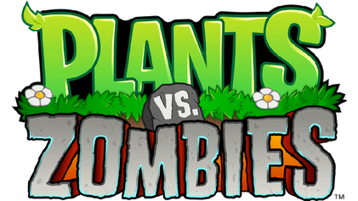

多年来，植物大战僵尸改版游戏层出不穷，各种新模式如雨后春笋班连绵不断，原版植物大战游戏和一系列改版游戏是本项目的最大竞争对手

相比其他改版游戏，我们项目通过更改模式类型，变更游戏场景，更改武器类型，设置武器耐久值等，通过新颖的玩法，富含创意的武器技能来与植物大战僵尸系列游戏竞争

### <另一个竞争对手>

塔防类型游戏

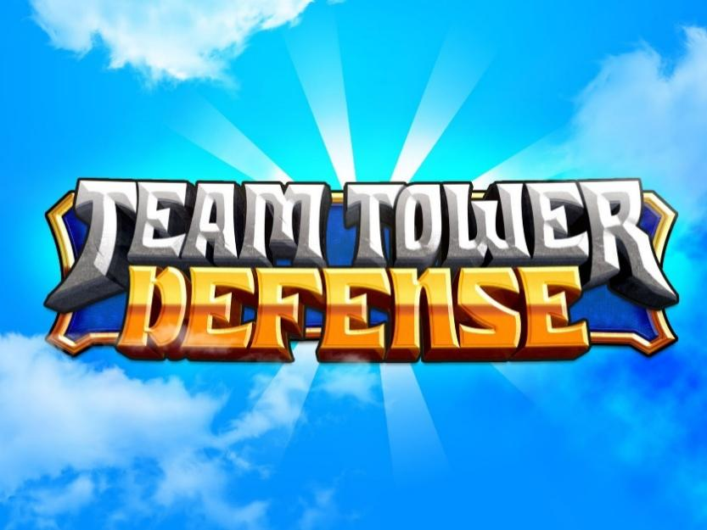

由于本项目开发的游戏具有塔防性质，塔防相关玩法的游戏是本项目的另一个竞争对手，相比于其他塔防游戏，我们引入植物大战僵尸这一经典形象，通过简单易上手的玩法，来与这些塔防游戏竞争

# 产品概述

这部分讲述这个游戏总体的技术实现，游戏内含有的功能和游戏各个部分之间的依赖关系。

## 产品总体效果

游戏总体前端利用Unity引擎开发，后端框架为Spring所用语言为Java，数据库采用MySQL保存用户的游戏数据，通讯方式则使用Ajax。总体效果为玩家在前端输入自己的用户名和密码进行登入，而这些信息被传输到后端数据库中查找对应玩家的数据并返回到前端后将游戏页面显示出来。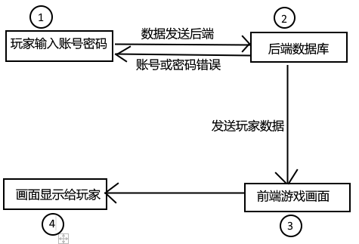

UML模型:

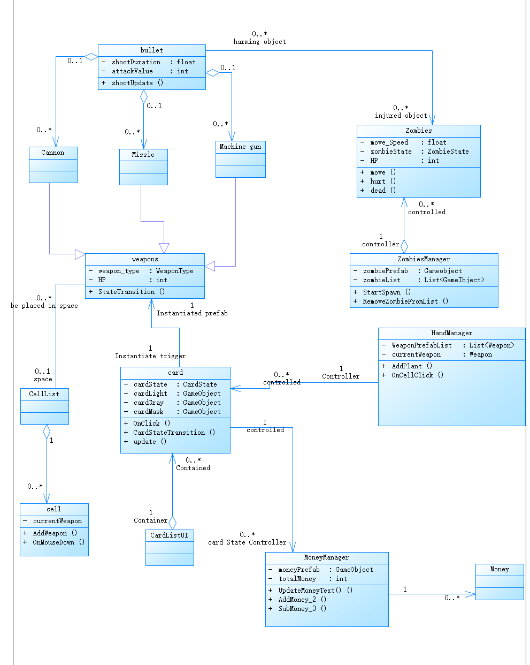

游戏的总体玩法是玩家通过铸造炮塔或武器抗击敌对怪物，阻止敌对怪物靠近城墙，一旦怪物抵达城墙则游戏结束。游戏一开始有初始的金币值和血清值。金币用于铸造武器，血清则用于升级武器。当金币与血清不足时，通过击杀怪物可以获取更多的金币与血清，以铸造更多的武器来攻击源源不绝的敌对怪物。此外，每个炮塔或武器拥有一定的生命值（HP），游戏途中怪物也会攻击炮塔，当生命值耗尽时，武器将消失，这时需要重新铸造武器以继续击杀怪物。每个武器拥有各式各样的技能。为了增加游戏的创新性与独特性，该项目还引入了五行，即金木水火土的元素。该游戏具有两个玩法模式，无尽模式和关卡模式。

无尽模式的具体计分方式为玩家所坚持的时长。而在无尽模式最后的时间将通过通讯手段传输到后端保存到数据库内。无尽模式的地图是固定的，且有计时器对游戏时长进行计时。关卡模式则具有不同类型和长度的道路，玩家需将所有敌对怪物击杀完毕才能通关。该模式在道路上增加了具有时效性的地洞，当地洞开启时，敌对怪物可以钻入地洞到达道路的另一边，增加了游戏难度。界面上的功能性按钮包括暂停、设置、重新开始和退出游戏。

玩家数据前后端间的传输依赖于通讯方式。前端显示的游戏页面依赖于后端传输给前端的游戏数据。后端数据库查找数据又依赖于前端传输的玩家用户名和密码。此外，该项目实现了排行榜界面，分为无尽模式的排行榜和关卡模式的排行榜。这个功能可以有效增加玩家之间的竞争性。在玩家完成游戏或达到新成就时，相应的分数和数据需立刻被发送到后端进行更新，并在数据库中设计适合数据存储的模型来存储玩家的分数和达成日期的信息。无尽模式的排行榜将展示前十名玩家的用户名和游戏时长，关卡模式的排行榜则根据用户所挑战成功的关数来排名。

游戏use case:

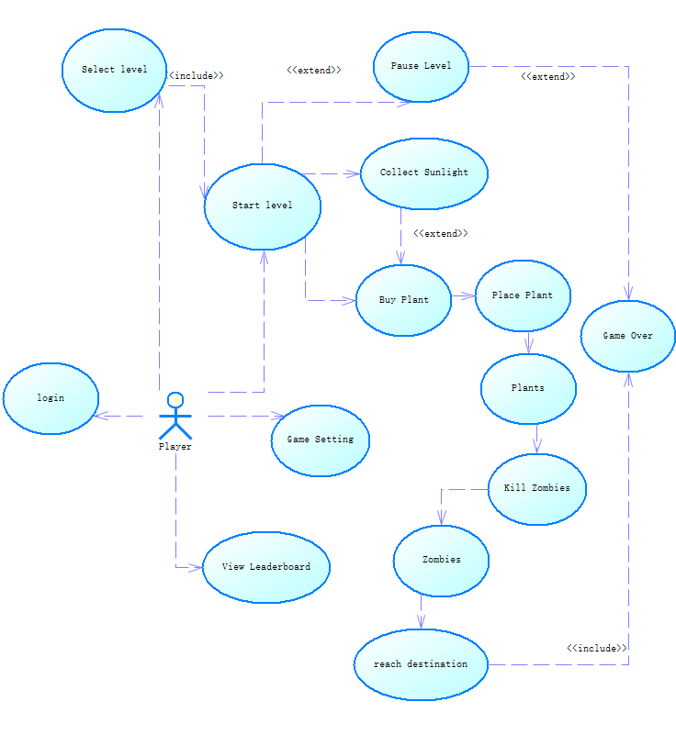

## 功能摘要

## 客户支持系统

|  |  |
| --- | --- |
| **客户利益** | **支持特性** |
| 游戏整体大小不大 | 不会占用玩家电脑太多的硬盘空间 |
| 游戏难度适中 | 玩家不会因此被游戏难度所困扰 |
| 游戏没有复杂的规则 | 玩家可以轻松、快速的上手游戏 |
| 游戏玩法多样性 | 玩家有两种游戏模式选择 |

## 假设与依赖关系

无

# 产品特性

这部分将介绍游戏的功能特性。

## 用户登入

游戏玩家在游玩游戏之前需要先输入他们的账号密码进行登入（无账号可以进行注册），程序将会对后端发送请求获取对应玩家的数据。

## 用户注册

游戏玩家在玩游戏前注册自己的信息，玩家需输入自己的用户名、密码、电话号码和邮箱。输入的数据将被发送到后端数据库进行存储。

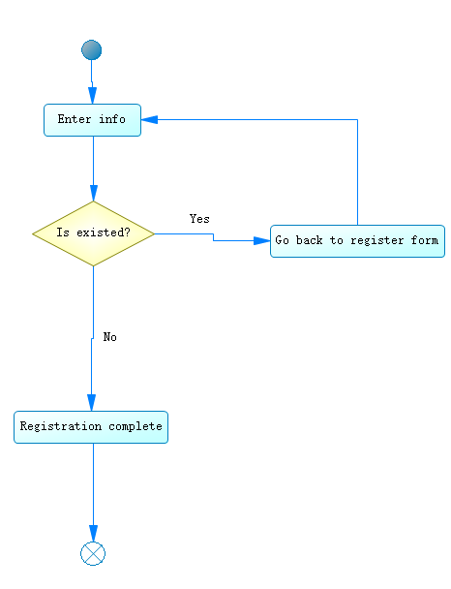

## 5.3 选择模式界面

玩家在开始游戏前可以选择自己想要的游戏模式，无尽模式或关卡模式。

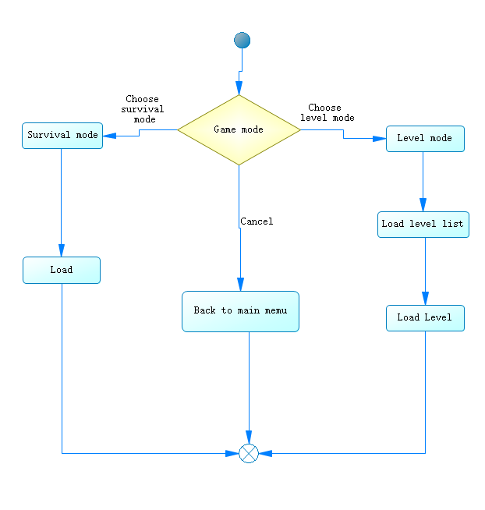

## 排行榜

玩家可以在排行榜界面得到自己的排名。

## 无尽模式

该模式下的游戏永远都不会结束。游戏将以时间为单位进行，直到玩家主动暂停、退出游戏或者玩家的基地被敌对怪物攻破。

## 关卡模式

该模式具有五个不同的关卡，每个关卡设计了不同类型和形状的道路。通关方式为玩家成功击杀所有怪物，且保证敌对怪物没有抵达城墙。

## 暂停

玩家若在游戏途中有其他事情，可以选择暂停游戏。暂停后，可以选择继续游戏或退出游戏。

# 约束

1、技术约束：该产品依赖于Unity游戏引擎以及Spring框架和MySQL数据库，项目可能受到使用的Unity引擎版本的限制，可能对性能有特定的要求，需要优化和调整。

2、工具约束：团队使用特定的版本控制系统（Git）来管理项目，实现团队协作。

# 质量范围

这一部分定义了项目的性能、健壮性、容错性、可用性以及类似特征的质量范围：

1、可维护性：

代码结构：游戏应该具有清晰的代码结构，易于理解和修改。

文档和注释：游戏应该有良好的文档和注释，便于团队成员理解和维护代码。

版本控制：游戏应该使用版本控制系统（git）进行管理，以便跟踪和管理代码变更。

1. 易用性：

用户界面设计：游戏应该有清晰、直观的用户界面，使玩家能够轻松地理解游戏机制、控制方式和操作。

用户交互：游戏中的交互动作和控制应该自然流畅，不应该让玩家感到困惑或受到阻碍。

教程和提示：游戏应该提供适当的教程和提示，帮助玩家了解游戏规则和机制，以及如何进行游戏。

反馈和提示：游戏应该提供及时的反馈和提示，让玩家知道他们的操作产生了什么样的效果。

1. 可用性：

游戏应该随时可以访问。出现的bug在三个工行日内修复

1. 性能：

支持多线程并发，在4090上帧率不小于200帧，整体占用较小的内存空间。

# 优先级

UI界面 - 优先级为最高，目前已将游戏整体场景用Unity和绘图软件绘制完毕，其中包括炮台、武器、怪物、工具栏和各个武器卡片。各种游戏里需包含的各种场景，包括开始界面、选择模式界面、加载界面、排行榜界面、各个关卡的游戏界面、登录界面、注册界面、游戏结束界面、成功通关界面，也已全部绘制完毕。

各个界面之间的跳转 – 优先级为高，各个界面设有不同功能按钮，以响应界面之间的跳转。

注册和登录界面 – 优先级为高，需完成此界面的开发以存入玩家的数据，识别不同的玩家以便对各个玩家的分数和成就进行操作。

排行榜 - 优先级为高。前端的开发已经进入收尾阶段，此时需要引入后端及数据库，并且将数据库里的数据正确地展示在前端界面上。

背景音乐 - 优先级为中，独特的背景音乐可以提高识别度，具体可以参考羊了个羊的背景音乐。

无尽模式 - 优先级为低，目前已完成游戏前端的开发，后续可以等到测试结束后再增加新功能。

关卡模式 – 同无尽模式

# 其他产品需求

## 适用的标准

用户的操作系统最好为Windows 10/11，最低为Windows 7。

## 系统需求

这个游戏将需要玩家在有网络连接的环境下进行游玩。

这个游戏将需要玩家的电脑有最少100Mb的空余硬盘空间。

这个游戏将需要玩家的电脑有最少50Mb的运行内存。

这个游戏将需要玩家的操作系统为Windows 7及之后的版本。

## 环境需求

无

# 文档需求

这部分将介绍这个游戏会发布给玩家的文档包含的内容。

## 用户手册

这个产品的用户手册并不需要实体打印，只需在游戏内部增加一个游戏规则说明或者将整个游戏有的功能都介绍一遍又或者在关卡内手把手给用户介绍怎么玩。目的为告诉用户如何去游玩这款游戏，内容应包含对游戏模式的说明，和排行榜的介绍。预期长度不会超过100字，并不需要索引、词汇表等，只是一个教程。与电脑操作系统及硬件有关的配置要求将会在游戏下载页面进行展示。

## 联机帮助

无，当前计划的成品只是个较为简单的小游戏，没有很复杂的内容需要远程联机讲解。

## 安装指南、配置文件、自述文件

程序大概率将会是以一个压缩包的形式发放给玩家，解压后即可游玩不需要安装或者自己额外配置环境。